ФИО автора | Саванина Нэлли Федоровна
Тема проекта | Воздух - невидимка. Как увидеть воздух?
Тип проекта | По доминирующей деятельности: познавательно -исследовательский  По количеству участников: коллективный  По продолжительности: краткосрочный
Сроки реализации проекта | С 14.03 по 28.03. 2022г.
Цели проекта | Формирование у детей младшего дошкольного возраста представления о воздухе и его свойствах
Задачи проекта | Способствовать ознакомлению детей с понятием "воздух", со свойствами воздуха, ролью в жизни человека и других живых организмов;  - Способствовать развитию умения, с помощью наводящих вопросов воспитателя, делать выводы на основе практического опыта;  - Вызвать у детей интерес к экспериментальной деятельности;  - Воспитывать у детей доброе отношение к своим товарищам;  - Способствовать развитию мыслительных операций, речи;
Проблемное поле проекта | Особое значение для развития личности дошкольника имеет усвоение им представлений о взаимосвязи природы и человека. Овладение способами практического взаимодействия с окружающей средой обеспечивает становление мировидения ребёнка, его личностный рост. Одним из направлений познавательного развития дошкольников является формирование у них естественнонаучных представлений об окружающем мире. Существенную роль в этом направлении играет поисково-познавательная деятельность дошкольников, протекающая в форме экспериментальных действий. Дошкольники, по своей природе, любознательны, постоянно задают вопросы, им все хочется знать. Это объясняется тем, что им присуще наглядно-действенное и наглядно-образное мышление. Именно в младшем возрасте создаются предпосылки для развития познавательных интересов, поэтому детей нужно включать в осмысленную деятельность, в процессе которой они смогут обнаружить новые сведения и свойства предметов и явлений. Если ребенок слышит и делает все сам, то усвоит все прочно и надолго. С детьми младшей группы можно проводить исследовательские эксперименты по знакомству с объектами неживой природы. Данный проект позволит обогатить знания и представления детей о воздухе, его свойствах, действиях с ним, повысит словесную активность и поисковую деятельность.
Этапы проекта, их содержание | I этап. Подготовительный  - Беседа с родителями о целях и задачах проекта;  - Подбор библиотеки по теме проекта совместно с родителями;  - Оформление родительского уголка, размещение буклетов по теме проекта: "Рекомендации для родителей по организации с детьми экспериментальной деятельности в домашних условиях"  - Приобретение оборудования (совместно с родителями) для опытов на каждого ребенка: коктейльные трубочки, полиэтиленовые мешочки, пластиковые стаканчики, ватные шарики, бумажные кораблики, стеклянные (пенициллиновые) бутылочки, веера;  II этап. Основной  Познавательное развитие:  Беседы: "Что такое воздух?", "Как воздух нам помогает?", "Зачем нужен воздух?", "Воздух - невидимка. Как его увидеть?"  Проведение НОД: "Как увидеть воздух?"  Проведение опытов. Экспериментально - исследовательская деятельность: Опыт №1 "Очень жарко", опыт №2 "Поиграем с воздухом", опыт №3 "Дуем-дуем надуваем", опыт № 4 "Корабли в море", опыт №5 "Попади в ворота", опыт №6 "Слушаем воздух", опыт №7 "Видим воздух"  Речевое развитие:  - Чтение: Михаил Павлов"Рассказ про воздух для детей", Ася Валасина "Добрые сказки. Пять сказок о ветре для детей"  - Ситуации. Общение: "История воздушного шарика", "Ветер по морю гуляет. От чего зависит сила ветра?", " Можно ли услышать воздух? Песенка ветерка"  Физическое развитие:  Проведение игр на тренировку правильного носового дыхания, на формирование ритмичного вдоха и обучение глубокому выдоху: "Пастушок", "Король ветров", "Буль-буль-буль";  П/и: "Раздувайся пузырь";  Пальчиковые игры: "Шарик", "Веер"  Художественно эстетическое развитие:  - Рисование: "Раздуй каплю" (рисование с помощью дыхания и трубочек для коктейля)  - Коллективная аппликация: "Воздушные шарики полетели в небо"  Социально-коммуникативное развитие:  Просмотр мультфильма "Смешарики. Воздух для вдохновения"  III этап. Заключительный  - Обработка и оформление материалов проекта. Фотогазета: "Маленькие исследователи!"
Итоги проекта | Результат:  - У детей сформировано представление о воздухе и его свойствах;  - Проявляют интерес к экспериментальной деятельности, могут делать выводы на основе практического опыта;  - Стремятся к проявлению доброты, отзывчивости, уважения к своим товарищам;  Продукт: Фотогазета: "Маленькие исследователи!"  Презентация проекта на родительском собрании

Муниципальное бюджетное образовательное учреждение детский сад №4 «Чиполлино» муниципального образования г. Саяногорск

Проект
Воздух - невидимка. Как увидеть воздух?
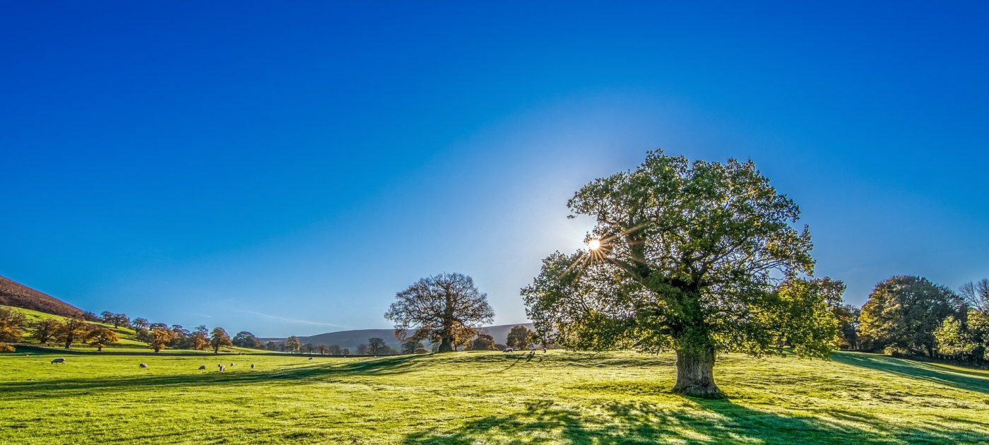

Саяногорск, 2022г.

